Zadania skryptowe:
-wykorzystanie parametrów skryptu, wczytanie danych po uruchomieniu skryptu,
-wykorzystanie różnych poleceń shella w skrypcie (grep, find, cat, ls, mkdir, rmdir, rm, ps, itp.),
-konstrukcje pętli, warunku, wielokrotnego wyboru, sprawdzanie różnych warunków,
-kody powrotu.

Zadania.
Napisać skrypty wykonujące stosowne operacje:
1) Skrypt po uruchomieniu – w zależności od wprowadzonej opcji:
- podlicza – ile jest oddzielnie - zwykłych plików i katalogów w katalogu, nazwę którego podamy
- podlicza – ilu użytkowników w danej chwili jest zalogowanych w systemie, ich loginy zapisuje do pliku LOGINY.

#!/bin/bash
2 echo dziala skrypt
3 echo Masz do wyboru 2 opcje:
4 echo 1 - podliczanie plików
5 echo 2 - podliczanie użytkowników
6 read -p "Wybierz opcję:" a
7 ilePl=0; ileKat=0
8 ileUz=0
9 case "$a" in
10 1)
11 read -p "Podaj ścieżkę do katalogu:" b
12 for i in $b/* # lub $(ls $b)
13 do
14 if [ -f "$i" ]; then ilePl=$[$ilePl+1]; fi
15 if [ -d "$i" ]; then ileKat=$[$ileKat+1]; fi
16 done
17 echo "plików jest:" $ilePl
18 echo "katalogów jest:" $ileKat;;
19 2)
20 ileUz=$(who | wc -l) # lub ileUz=`who | wc -l`
21 echo Użytkowników jest: $ileUz
22 who | tr -s " " | cut -d" " -f1>LOGINY;;
23 *) echo Zła opcja
24 esac

2) Skrypt pobiera jako parametry wejściowe dwa wyrazy – nazwy podkatalogów, które należy utworzyć w katalogu domowym. Potem wczytuje frazę której ma poszukać - przeszukuje wszystkie pliki zwykłe i wyszukane frazy z nazwami plików zapisuje do pliku WYNIKI.

#!/bin/bash
2 echo działa skrypt skrGr1
3 echo Skrypt pobiera nazwy dwóch podkatalogów
4 echo do utworzenia w katalogu domowym
5 # read -p "Pierwszy:" p
6 # read -p "drugi:" d
7 if [ -d $1 ] ; then echo 1 istnieje - usuwamy; rmdir $1; fi
8 if [ -d $2 ] ; then echo 2 istnieje - usuwamy; rmdir $2; fi
9 echo Tworzymy je
10 mkdir $1
11 mkdir $2
12 read -p "Wpisz szukaną frazę:" f
13 grep $f * > WYNIKI
Przykładowe zadania na skrypty:

Zestaw 1.
1. uruchomić skrypt, wykorzystać wartości parametrów podane przy uruchomieniu - dwa pierwsze - nazwy podkatalogów, które trzeba utworzyć w katalogu domowym, trzeci - nazwa pliku, do którego trzeba zapisać inf. o uruchomionych procesach,
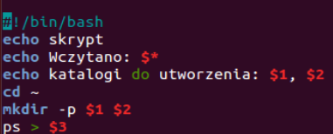
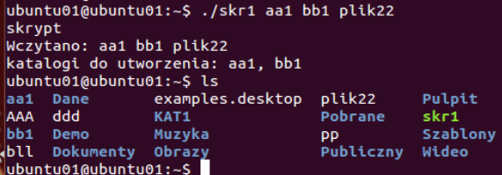
2. uruchomić skrypt, po uruchomieniu wczytać nazwę pliku, który należy wyszukać w bieżącym katalogu, jeżeli go brak komunikat, jeżeli jest - wyświetlić jego zawartość,
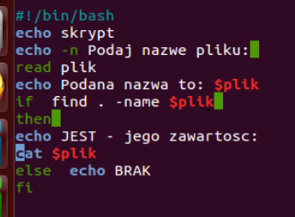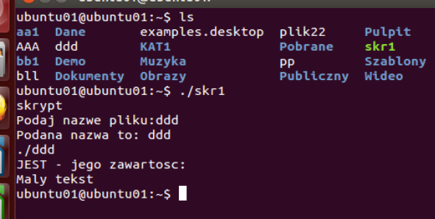
3. uruchomić skrypt, wczytać frazę. którą należy wyszukać w plikach zawartych w katalogu, nazwę którego również należy wczytać,
Na zrzucie widać sytuację testową – jest utworzony w katalogu domowym podkatalog prz1, w którym są trzy pliki – dwa zawierają tylko po jednym wierszu „tekst Ali” – pp i koty, zawartość trzeciego „opis” to cztery wiersze – pierwszy „tekst”, ostatni „tekst Ali”: 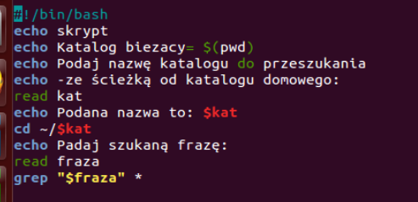

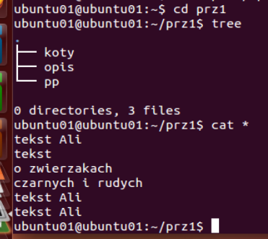
Skrypt będzie uruchamiany z katalogiem domowym jako bieżącym, ma przeszukać podkatalog „prz1”, szukana fraza to „tekst Ali”:

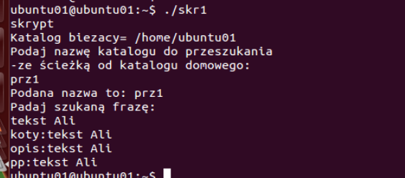

4. uruchomić skrypt, policzyć ile jest uruchomionych procesów, ile podkatalogów w podanym katalogu w podanym (do jakiego w głąb) zakresie poziomów,
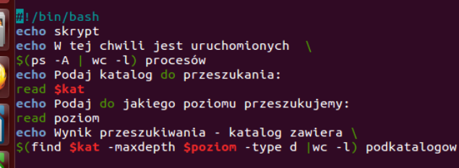

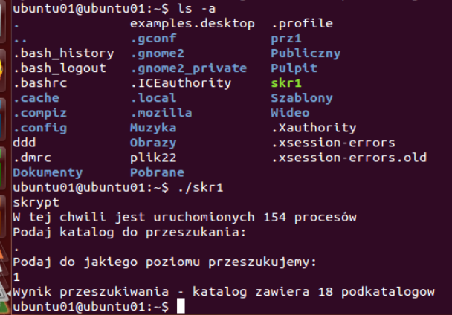
5.uruchomić skrypt, wybrać jedną z kilku możliwych opcji - opcje: a,b,c,d lub 1,2,3 itp., w zależności od wybranej opcji wykonać stosowne działania - polecenia shella, np. – wariant a,b,c,d – odpowiednio: uruchomić tree, pwd, ls oraz ps, komunikat „Opcja d”, dla pozostałych przypadków – komunikat „INNA opcja”.
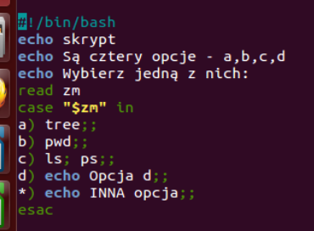
Pokazane są działania po wybraniu opcji: a,b,c:
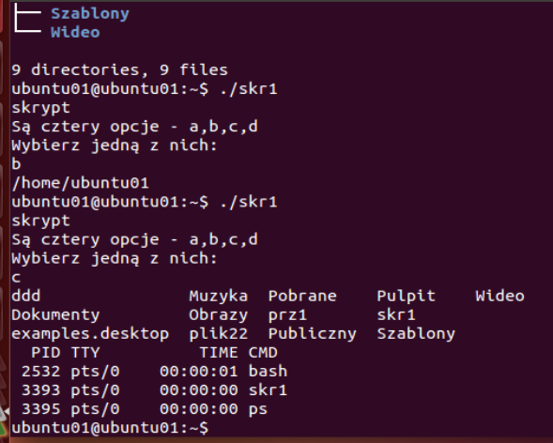
6. uruchomić skrypt, podać zawartość katalogu o wczytanej nazwie, ustalić kod powrotu zwracanego przez skrypt, pokazać jego wykorzystanie w shellu - rozpoznanie za pomocą stosownego polecenia,
7. uruchomić skrypt, przy uruchomieniu podać dwa parametry - PID procesu
oraz nazwę użytkownika; skrypt ma sprawdzić czy proces o danym PID jest uruchomiony, a także - jakie procesy uruchomił dany użytkownik,

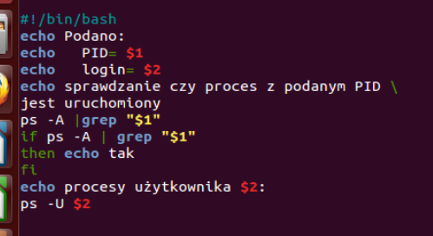
Na zrzucie tylko część procesów uznanych przez SO za danego użytkownika (niektóre procesy systemowe są w-g pewnych kryteriów – bit SUID – uznawane za danego użytkownika):
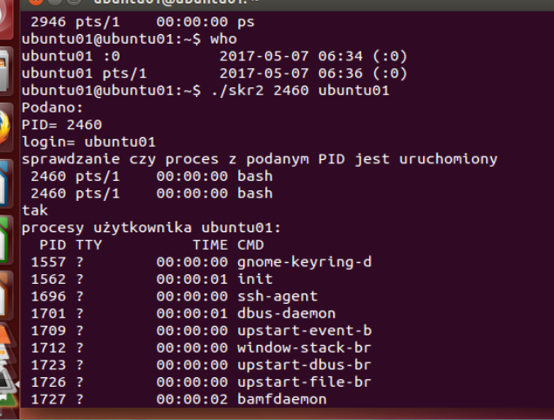
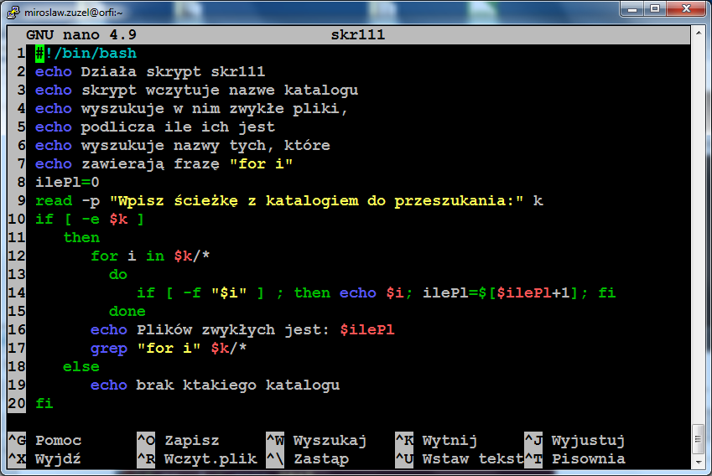
8. uruchomić skrypt, który wyszukuje zwykłe pliki w katalogu, którego nazwa jest wczytywana po uruchomieniu, podlicza ile ich jest, sprawdza które z nich zawierają wiersze z wyrażeniem "for i",

9. uruchomić skrypt, który wczytuje nazwę katalogu (pełna ścieżka), następnie podlicza - ile jest w nim plików o nazwach zaczynających się na:
-literę b
-jedną z liter: k, m, p,
-sześcioznakowych zaczynających się na d
-przynajmniej 5-znakowych - druga litera s, bez pierwszych liter: b,k,m,p,d.

Zestaw 2.
1.) Przy uruchomieniu skryptu podajemy nazwę pliku – jeżeli jest ona równa nazwie wykonywanego skryptu to skrypt wykonuje następujące czynności:
- wyświetla informację o wszystkich plikach katalogu domowego, mających uprawnienia rwx dla właściciela i zapisuje je do pliku o nazwie podanej jako drugi parametr skryptu,
jeżeli nie to:
- wyszukuje wszystkie procesy, które są potomne od procesu „init”, wyświetla informację o nich i podlicza – ile ich jest.
- Przy uruchomieniu skryptu podajemy przynajmniej 2 parametry. Pierwszy parametr ustala, która z opcji skryptu ma być wykonana - jeżeli pierwszy parametr jest równy „mapa”:
- a – to skrypt wyszukuje nazwy użytkowników zdefiniowane w systemie oraz ich UID
- b – to skrypt tworzy plik w bieżącym katalogu o nazwie podanej jako drugi parametr z prawami dostępu rwxrwr--, do którego zapisuje nazwy wszystkich uruchomionych procesów;
- c – to skrypt tworzy plik w bieżącym katalogu o nazwie podanej jako drugi parametr i zapisuje do niego informację o zawartości bieżącego katalogu, a następnie kopiuje plik do katalogu nadrzędnego z nazwą „kopia”.
Jeżeli ilość parametrów będzie mniejsza od 2 – komunikat o błędzie.
- Po uruchomieniu skryptu podajemy nazwę katalogu. Skrypt wyszukuje pliki z podanego katalogu, do których był dostęp nie później niż przed 2 dniami Ich nazwy są zapisywane do pliku o nazwie „pliki” w katalogu domowym. Skrypt przeszukuje ten plik i ustala – ile wśród nazw jest zaczynających się na jedną z liter: od k do p.
- Po uruchomieniu skrypt wczytuje nazwę katalogu – jeżeli jest to katalog bieżący to skrypt wykonuje następujące czynności:
- wyświetla informację o wszystkich podkatalogach bieżącego katalogu, mających uprawnienia rw- dla właściciela, podlicza ile plików było modyfikowanych w tym katalogu nie później niż 1 dzień wstecz;
jeżeli nie to:
- wyszukuje wszystkie pliki w tym katalogu (wyświetlić ich nazwy), które zawierają wiersze zaczynające się od #!/bin.
5) Przy uruchomieniu skryptu podajemy 2 parametry – słowa – jeżeli ich ilość będzie
mniejsza lub większa od 2 – komunikat o błędzie. Następnie skrypt sprawdza je:
- jeżeli pierwsze słowo jest równe nazwie katalogu domowego użytkownika, a drugie równe „pies” to powinno być uruchomione polecenie „ps –Af”
- jeżeli pierwsze lub drugie słowo = „las” – komunikat „Opcja 2”.
Poza tym skrypt przeszukuje pliki o nazwie zaczynającej się na podany w momencie uruchamiania jako pierwszy parametr zakres znaków z podanego jako drugi parametr skryptu katalogu w celu znalezienia wierszy kończących się na „i++):” - wyświetla je.

6.) Przy uruchomieniu skryptu podajemy 3 parametry – liczby – jeżeli ich ilość będzie mniejsza lub większa od 3 – komunikat o błędzie. Następnie skrypt sprawdza je:
- jeżeli pierwsza liczba jest równa 5, a druga równa lub mniejsza od 3 to powinno być uruchomione polecenie „ls -l”
- jeżeli pierwsza lub druga liczba jest równa ilości plików z uprawnieniami rwx dla właściciela w podkatalogu, którego nazwa ma być wczytana – komunikat „Opcja 2”.
7) Przy uruchomieniu skryptu podajemy 2 parametry. Pierwszy parametr ustala, która z opcji skryptu ma być wykonana - jeżeli pierwszy parametr jest równy:
- 1 – to skrypt podlicza – ile jest uruchomionych procesów w ogóle, ile danego użytkownika – którego login będzie podane jako drugi parametr;
- 2 – to skrypt wywołuje funkcję „pokaz”, która przeszukuje katalog domowy i sprawdza czy w nim jest plik o nazwie podanej jako drugi parametr skryptu;
- 3 – to skrypt tworzy plik w bieżącym katalogu o nazwie podanej jako drugi parametr i zapisuje do niego informację – jakie pliki zawiera bieżący katalog .
Jeżeli ilość parametrów będzie mniejsza lub większa od 2 – komunikat o błędzie.
Zrzut z prawej pokazuje działanie skryptu po wybraniu opcji 1 (końcówka wyniku),2,3. Opcja za mało parametrów też działa.
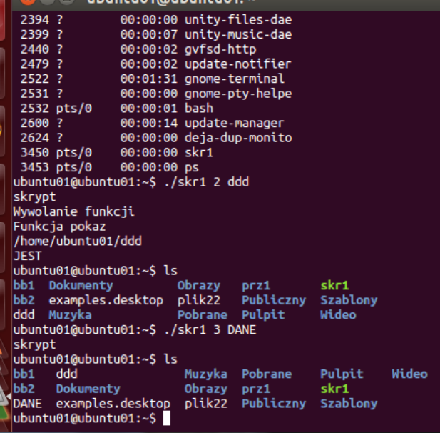
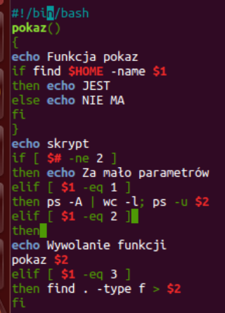

8) Skrypt podlicza ile grup użytkowników jest zdefiniowanych w systemie. Nazwy grup zapisuje do pliku tekstowego w bieżącym katalogu, którego nazwę należy wczytać. Następnie skrypt przeszukuje ten plik i ustala ile razy w pliku wystąpiła nazwa „user1”.
1 #!/bin/bash
2 read -p "Podaj nazwe pliku do zapisu" k
3 echo Ilość grup na serwerze:
4 cat /etc/group|wc -l
5 cat /etc/group|cut -d":" -f1>$k
6 echo ilosc wystąpień "user1" w powstałym pliku
7 grep "user1" $k|wc -l
9). Skrypt po uruchomieniu wczytuje nazwę katalogu oraz nazwę pliku, sprawdza czy taki plik istnieje w podanym katalogu. Jeżeli tak – to skrypt zapisuje nazwy plików z katalogu /dev służące do obsługi urządzeń znakowych do pliku „znaki” w katalogu domowym, podlicza ich ilość i dopisuje ją do pliku. Jeżeli nie - skrypt tworzy w katalogu domowym podkatalog o takiej nazwie, ustala prawa dostępu do niego na „rwxr-xrw-” oraz wyświetla nazwy wszystkich podkatalogów w katalogu domowym.
10). Przy uruchomieniu skryptu podajemy przynajmniej 2 parametry – słowa – jeżeli ich ilość będzie mniejsza od 2 – komunikat o błędzie i koniec skryptu z kodem 11. Jeżeli ilość parametrów równa 2 to skrypt tworzy w katalogu bieżącym podkatalog o nazwie podanej jako drugi parametr. Jeżeli ilość parametrów równa 3 oraz pierwsze słowo = „kolo” – skrypt przeszukuje katalog domowy i podlicza ile plików zwykłych on zawiera.
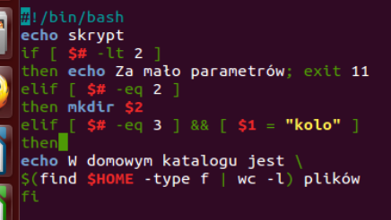

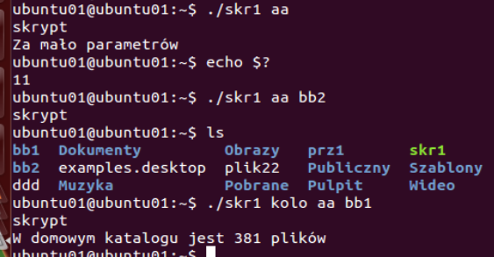
5) Należy wyświetlić ID procesów, które są większe od 1200. Fragment wyniku:


